Российская Федерация  Республика Хакасия  Совет депутатов  муниципального образования  город Саяногорск |  | Россия Федерациязындағы  Хакас Республика  муниципальнай пeдiстiy  депутаттың Чöби  Саяногорск город

Р Е Ш Е Н И Е

Принято Советом депутатов муниципального образования город Саяногорск

28 апреля_2016 года

О внесении изменений в Правила землепользования и застройки р.п.Майна,
утвержденные решением Саяногорского городского Совета депутатов
от 22.12.2010 года №110

Рассмотрев ходатайство главы муниципального образования город Саяногорск по вопросу внесения изменений в Правила землепользования и застройки р.п.Майна, утвержденные решением Саяногорского городского Совета депутатов от 22.12.2010 года №110 «Об утверждении проекта «Корректировка генерального плана муниципального образования город Саяногорск», руководствуясь статьей 32 Градостроительного кодекса Российской Федерации, статьями 25, 40 Устава муниципального образования город Саяногорск, Совет депутатов муниципального образования город Саяногорск

Р Е Ш И Л:

Статья 1. Изменения в решение Саяногорского городского Совета депутатов от 22.12.2010 №110

1.Внести в Правила землепользования и застройки р.п.Майна, утвержденные решением Совета депутатов муниципального образования город Саяногорск от 22.12.2010 №110 «Об утверждении проекта «Корректировка генерального плана муниципального образования город Саяногорск» следующие изменения:
1) В Схеме территориального зонирования р.п.Майна изменить часть территориальной зоны СН-2 зона «Зеленые насаждения защитного назначения» на территориальную зону ОД-1 зона «Административно-деловая и торговых учреждений» в отношении земельного участка, находящегося по адресу: Республика Хакасия, г.Саяногорск, р.п.Майна, улица Гагарина, 118А (кадастровый номер: 19:03:060104:4781).
2) Внести соответствующие графические изменения в Схему территориального зонирования р.п.Майна согласно приложению 1 к настоящему решению.
3) Утвердить местоположение границ контура 1 территориальной зоны ОД-1 зона «Административно-деловая и торговых учреждений» в следующих координатах характерных точек границ:
Обозначение характерных точек границы | Координаты, м  (система координат кадастрового округа 166)
Обозначение характерных точек границы | X | Y
1 | 333795,18 | 207446,38
2 | 333805,04 | 207459,80
3 | 333798,63 | 207464,11
4 | 333787,47 | 207471,68
5 | 333778,10 | 207458,61
6 | 333795,18 | 207446,38

Статья 2. Контроль за исполнением настоящего решения

Контроль за исполнением настоящего решения возложить на постоянную комиссию по вопросам бюджета, финансов, использования муниципальной собственности и земельных ресурсов Совета депутатов муниципального образования город Саяногорск (Киба Ю.М.)

Статья 3. Порядок вступления в силу настоящего решения

Настоящее решение вступает в силу со дня его официального опубликования в средствах массовой информации.

Глава муниципального Председатель Совета депутатов
образования город Саяногорск муниципального образования
город Саяногорск город Саяногорск

Л.М.Быков В.В.Ситников

«28» апреля 2016 года
№ 17

Приложение
к решению Совета депутатов
муниципального образования
город Саяногорск
№17 принятому 28.04.2016г.

Выкопировка из Схемы территориального зонирования р.п.Майна
Земельный участок, расположенный по адресу: Республика Хакасия, г.Саяногорск, р.п.Майна, улица Гагарина, 118А (кадастровый номер: 19:03:060104:4781)

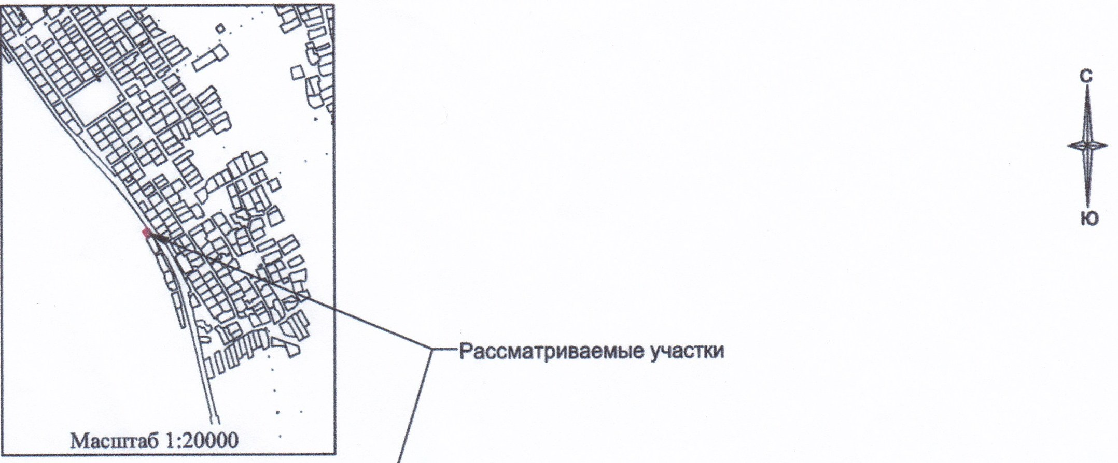
Фрагмент Схемы территориального зонирования Фрагмент Схемы территориального зонирования
(до внесения изменений) (после внесения изменений)

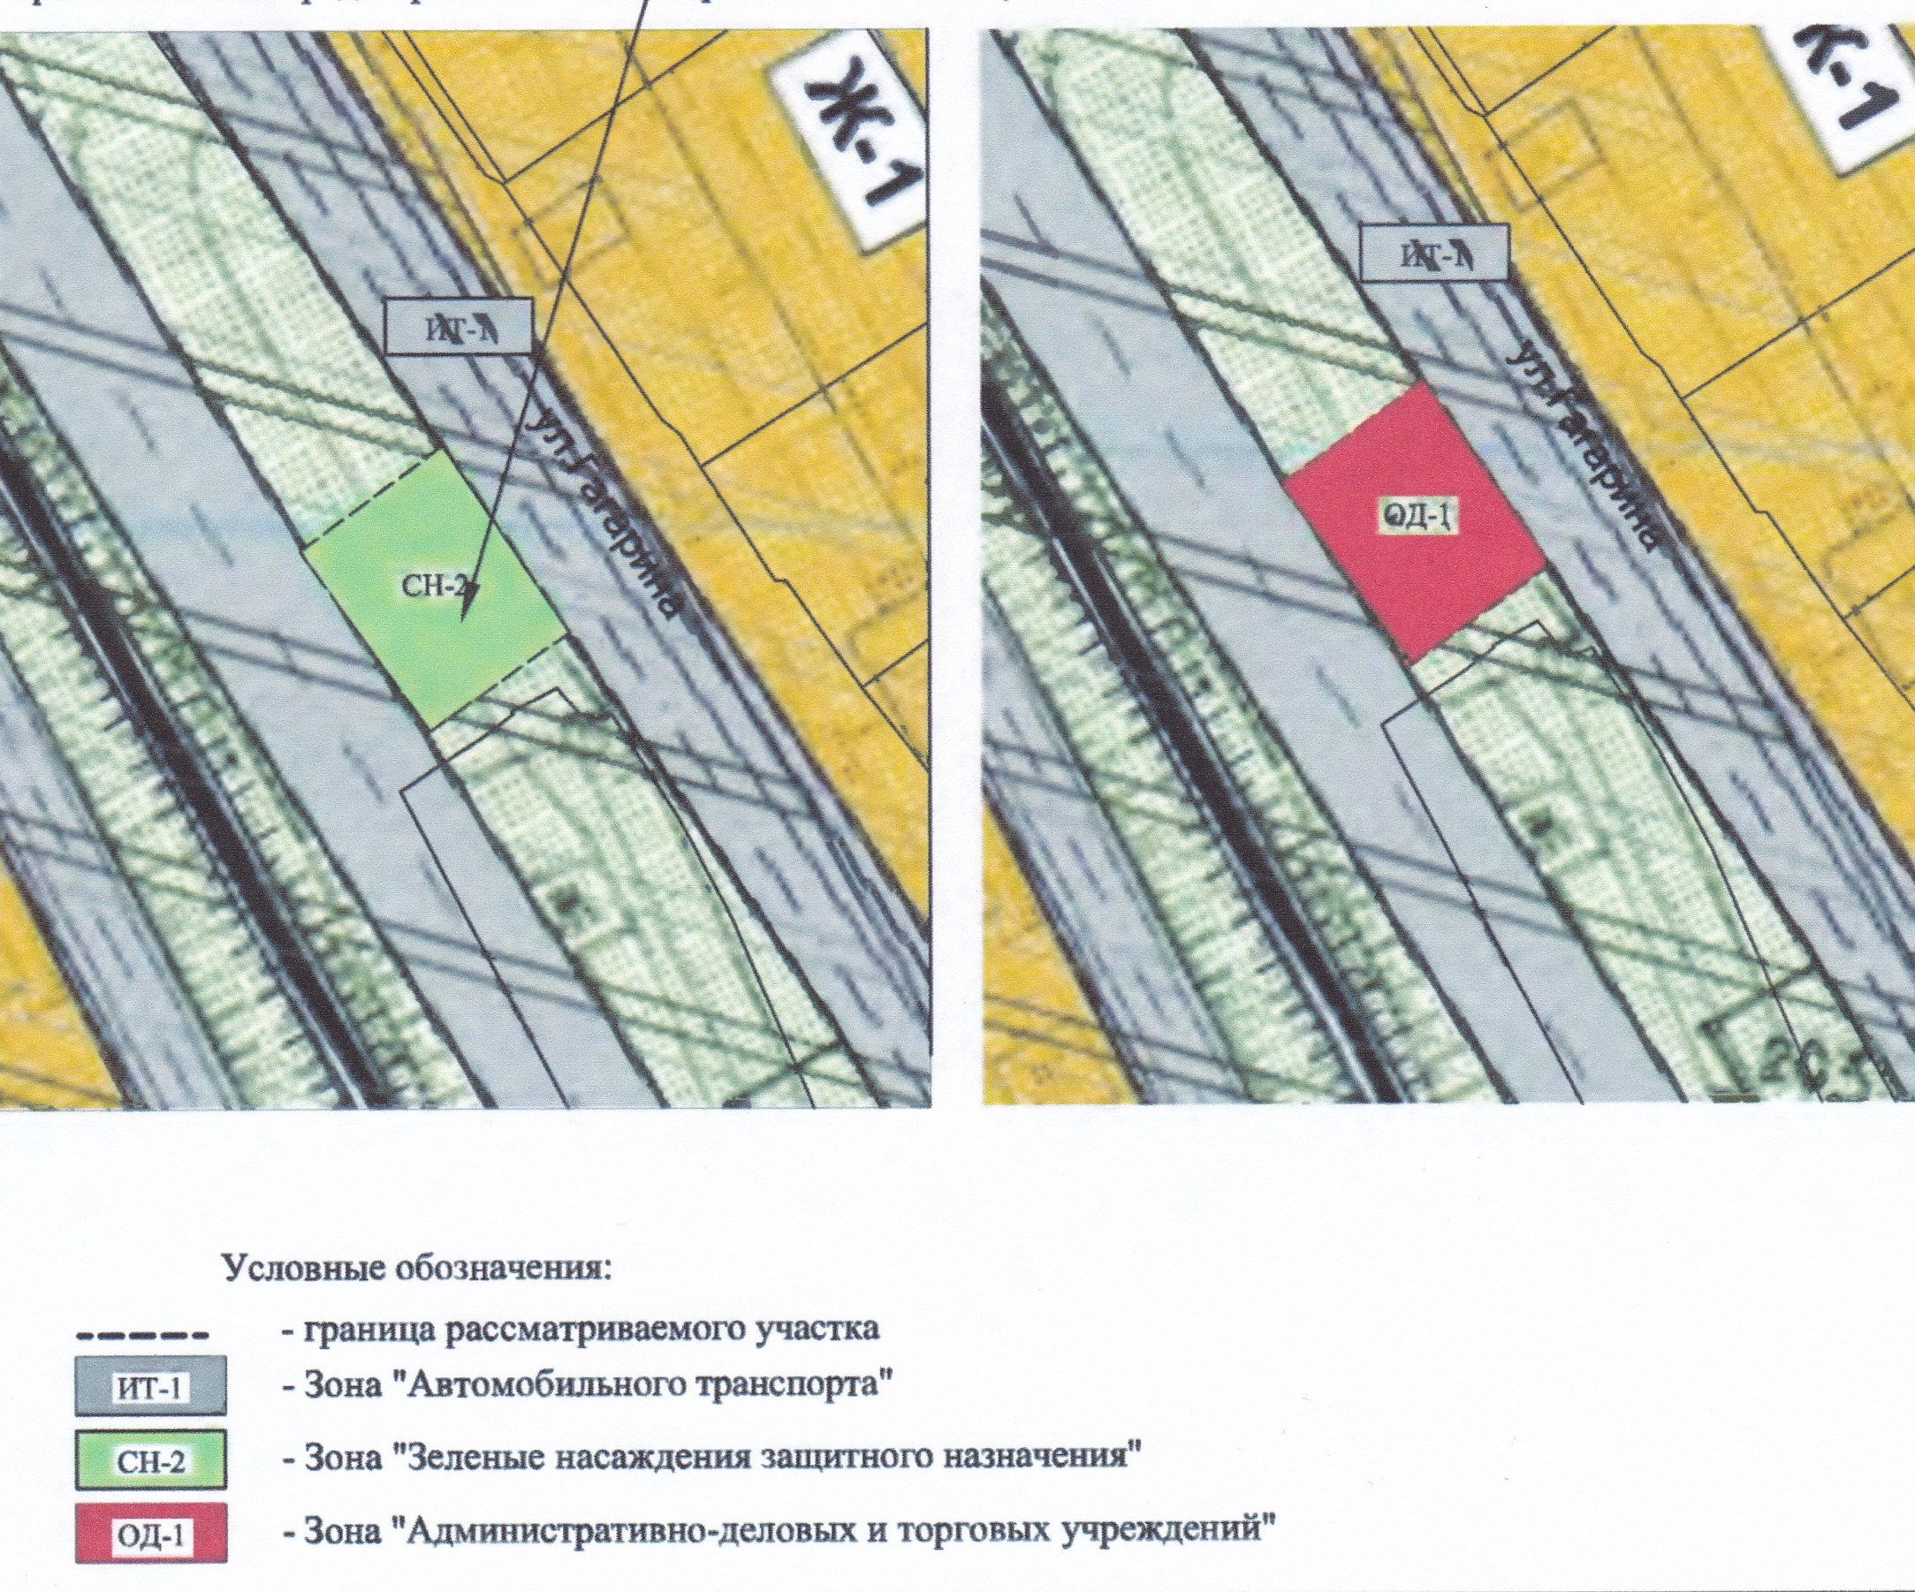

Глава муниципального Председатель Совета депутатов
образования город Саяногорск муниципального образования
город Саяногорск город Саяногорск

Л.М.Быков В.В.Ситников

